## ПРОТОКОЛ

**Заседания Президиума Совета депутатов муниципального образования «Муниципальный округ Кизнерский район Удмуртской Республики»**

Время проведения: 28.10.2024 года

начало в 14.00, ООО «Интера»

*Председательствующий:* Андреев В.П. - Председатель Совета депутатов муниципального образования «Муниципальный округ Кизнерский район Удмуртской Республики»

|  |  |
| --- | --- |
| Присутствуют:  Калугина Г.В.  Семакова Е.И.  Чернышова.М.Л.  Отсутствуют:  Ерофеев В.М.  Куликов Н.Н  Приглашенные: | -Председатель постоянной комиссии по экономической политике и бюджету  - заместитель председателя Совета депутатов муниципального образования «Муниципальный округ Кизнерский район Удмуртской Республики»  -Председатель комиссии по социальным вопросам  -Председатель комиссии по законности и правопорядку  -Председатель комиссии по вопросам АПК |

**Повестка**

**Заседания Президиума Совета депутатов муниципального образования «Муниципальный округ Кизнерский район Удмуртской Республики»**

**первого созыва.**

1. О согласовании даты проведения очередной 25-ой очередной сессии Совета депутатов муниципального образования «Муниципальный округ Кизнерский район Удмуртской Республики»

Докладчик: Андреев Вениамин Петрович - Председатель Совета депутатов

1. О согласовании повестки очередной 25-ой сессии Совета депутатов муниципального образования «Муниципальный округ Кизнерский район Удмуртской Республики».

Докладчик: Андреев Вениамин Петрович - Председатель Совета депутатов

Выездное заседание в ООО «Интера»

«Об итогах работы ООО «Интера» 2024 г.

Докладчик: Кашлев Дмитрий Александрович- директор ООО «Интера»

Перешли к рассмотрению вопросов.

1. О согласовании даты проведения очередной 25-ой сессии Совета депутатов муниципального образования «Муниципальный округ Кизнерский район Удмуртской Республики»

Андреев В.П. предложил назначить проведение сессии на 06.11.2024 года в 10ч 00 м.

Голосовали:

«За» - 3 депутата

«Против» - 0

Президиум Совета депутатовпредложение Председателя Совета о проведении 25-ой сессии на 06.11.2024 г. в 10ч 00 м. поддержал единогласно.

2. О согласовании повестки очередной 25-ой сессии Совета депутатов муниципального образования «Муниципальный округ Кизнерский район Удмуртской Республики»

Выступил Андреев В.П. и представил членам Президиума проект повестки 25-ой сессии, остановившись коротко на вопросах повестки.

Андреев В.П. предложил проект повестки очередной 25-ой сессии принять за основу.

Голосовали:

«За» - 3 депутата

«Против» - 0

Президиум Совета депутатовсогласился с повесткой 25-ой сессии и предложил направить повестку и проекты решений для рассмотрения на сессию 06.11.2024 года

3. Об итогах работы ООО «Интера» 2024 г. (Прилагается)

Докладчик: Докладчик: Кашлев Дмитрий Александрович- директор ООО «Интера»

Президиум предложил:

1) Информацию принять к сведению.(Прилагается)

Голосовали:

«За» - 3 депутата

«Против» - 0

Председательствующий Андреев В.П.

Секретарь Шишкина Н.М.

**Информация об итогах работы ООО «Интера» 2024 г.**

**Состояние регистрируемого рынка труда Кизнерского района**

**на 28.10.2024 года.**

ООО «Интера» создано 6 февраля 2004 года. Среднесписочная численность на последний отчетный период составляет 62 человека. Сегодня ООО «Интера» - это специализированное предприятие по производству домов из оцилиндрованного бревна и глубокой переработки древесины. В данном сегмента рынка ООО «Интера» имеет широкую известность и чистую репутацию. На предприятии сосредоточен полный цикл производства: заготовка и вывозка круглого леса, распиловка и сушка досок, производство готовых комплектов домов, оказание услуг по их монтажу. Для данных целей используются высокопроизводительные импортные трактора харвестер и форвардер шведской фирмы «Valmet», с помощью которых освоен скандинавский метод лесозаготовки. Построены четыре лесоперерабатывающих цеха: цех лесопиления, в котором производится распиловка круглого леса на пиломатериалы, цех по производству оцилиндрованного бревна, цех по производству деревянных поддонов и столярный цех с сушильными камерами, продукцией которого являются бревна для строительства и отделки домов – окна, двери, вагонка, шпунтованная доска и другие погонажные изделия. Сформированы две строительные бригады для сборки домов.

За время работы удалось выйти на высокий уровень деятельности – многопрофильного производственно-строительного предприятия, предоставляющего полный спектр услуг в сфере деревянного домостроения, реализующего проекты любой степени сложности.

Одним из наших достижений является занесение ООО Интера на доску почёта УР, указом главы региона в 2017 году

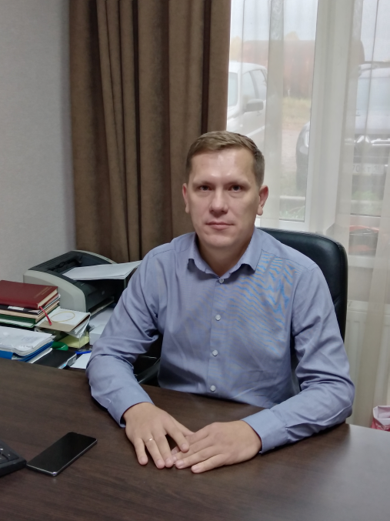

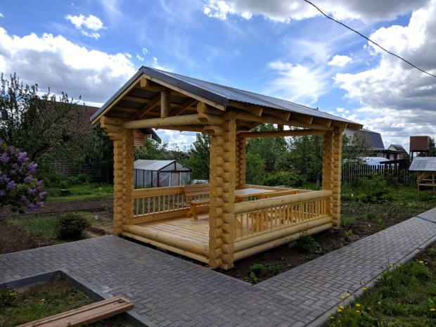

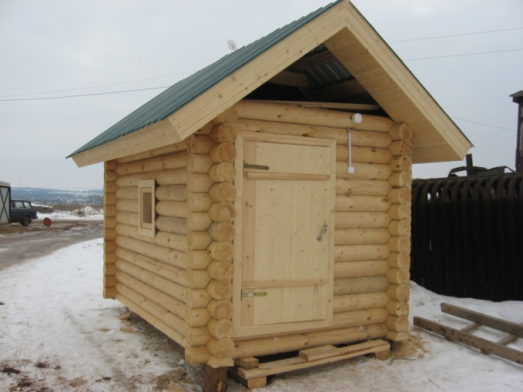

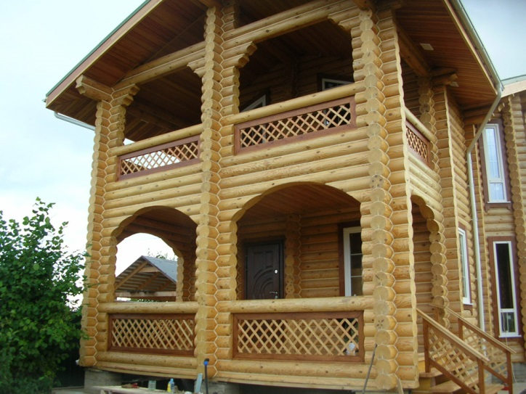

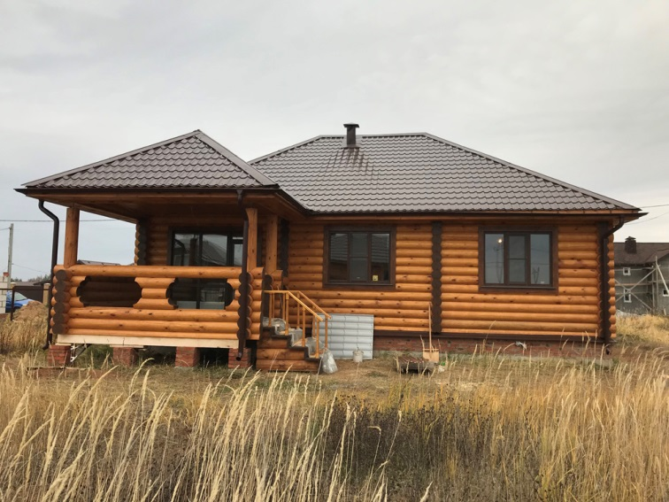

Депутаты с большим интересом выслушали руководителя и получили ответы на все заданные вопросы. Далее депутаты встретятся на постоянных комиссиях.